系统数据模型

2018-11-2

修订历史记录
日期 | 版本 | 说明 | 作者
2018-11-3 | 1.0 | 添加ER图、数据字典、库表 | 刘旭祥
2018-11-4 | 1.1 | 更新库表、数据字典 | 刘旭祥、刘杨栋
2018-11-9 | 1.2 | 更新ER图 | 刘旭祥

- 概述
描述了ER模型、系统概念模型、库表以及数据字典
2、系统概念数据模型：
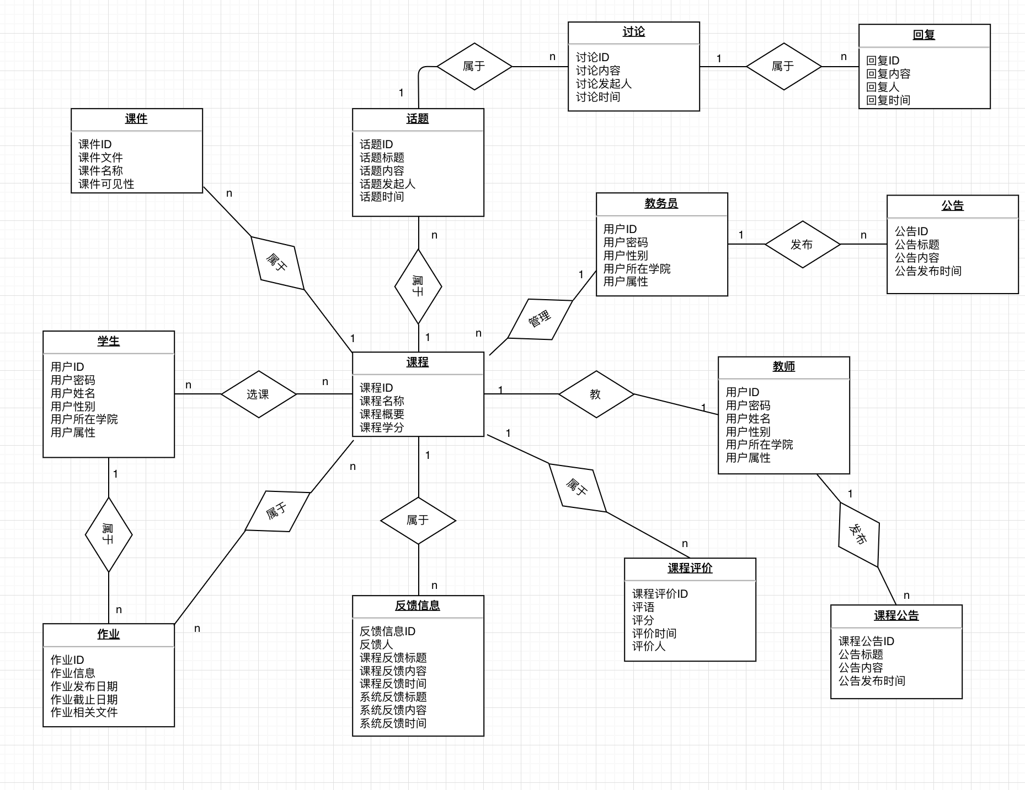
- 系统物理数据模型：数据库表
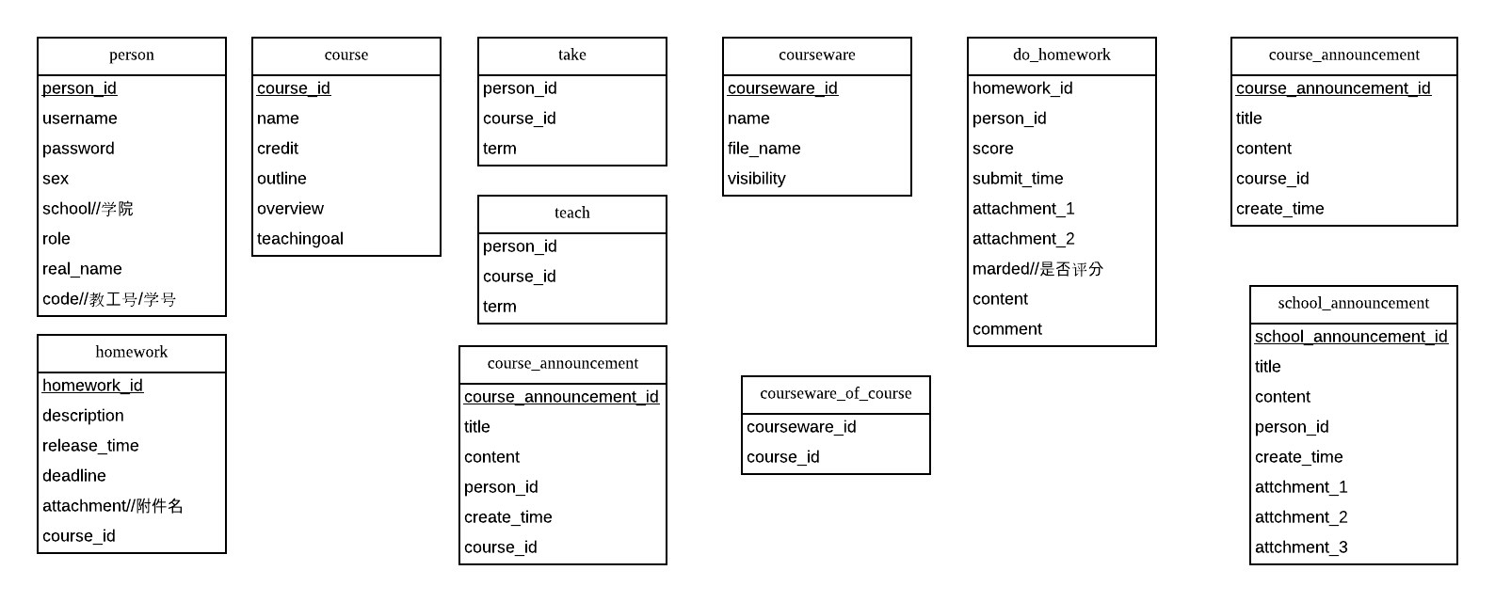
4、系统数据字典：

数据名称 | 数据业务描述 | 业务数据类型 | 所属表格 | 对应的字段 | 字段类型
数据名称 | 数据业务描述 | 业务数据类型 | 所属表格 | 对应的字段 | 字段类型
课件ID | 课件的ID（自动生成） | 数值 | courseware | courseware_id | int(6)
课件文件名 | 课程所需的资源（如ppt等）名称 | 文件（大小不超过100MB） | courseware | file_name | varchar(50)
课件可见性 | 表明该课件是否对学生可见 | 布尔类型 | courseware | visibility | int(1)
课件名称 | 课件的名称 | 文本（100字以内） | courseware | name | varchar(100)
作业ID | 作业的ID（自动生成） | 数值 | homework | homework_id | int(5)
作业信息 | 老师的作业要求 | 文本（1000字以内） | homework | description | text
作业发布日期 | 教师发布作业的时间 | 日期时间（格式为yyyy:mm:dd hh:mm:ss） | homework | release_time | datetime
作业截止日期 | 作业不允许提交的日期 | 日期时间（格式为yyyy:mm:dd hh:mm:ss） | homework | deadline | datetime
作业相关文件名 | 完成作业所必需的相关文件 | 文件（大小不超过100MB） | do_homework | attachment | varchar(50)
作业评分 | 每份作业的得分 | 数值（范围在0-100） | do_homework | score | int(3)
作业评语 | 教师对学生作业的评价 | 文本（200字以内） | do_homework | comment | text
提交作业时间 | 学生提交作业的时间 | 日期时间（格式为yyyy:mm:dd hh:mm:ss） | do_homework | submit_time | datetime
用户ID | 用户的ID（自动生成） | 数值 | person | person_id | int(7)
用户名 | 用户登陆名 | 字符串（长度范围4-18） | person | username | varchar(100)
用户密码 | 用户登陆密码 | 字符串（长度范围6-18） | person | password | varchar(30)
用户姓名 | 用户真实姓名 | 文本（20字以内） | person | real_name | varchar(100)
用户性别 | 用户性别 | 布尔类型 | person | sex | int(1)
用户所在学院 | 用户所在的学院 | 文本（20字以内） | person | school | varchar(100)
用户属性 | 标记用户是属于学生/教师/教务员 | 数值 | person | role | int(2)
公告ID | 公告的ID（自动生成） | 数值 | course_announcement | course_announcement_id | int(6)
公告标题 | 公告的标题 | 字符串（100字以内） | course_announcement | title | varchar(100)
公告内容 | 公告的具体内容 | 字符串（1000字以内） | course_announcement | content | text
公告发布时间 | 公告发布时的时间 | 日期时间（格式为yyyy:mm:dd hh:mm:ss） | course_announcement | create_time | datetime
公告发布人 | 公告的发布人 | 字符串（20字以内） | course_announcement | person_id | int(7)
备注：前3列来自需求，后3列来自设计

